Popis kurikuluma novih izvannastavnih aktivnosti u OŠ Laslovo, OŠ Dežanovac, OŠ Kistanje

*Tamburaški sastav *Naš splet
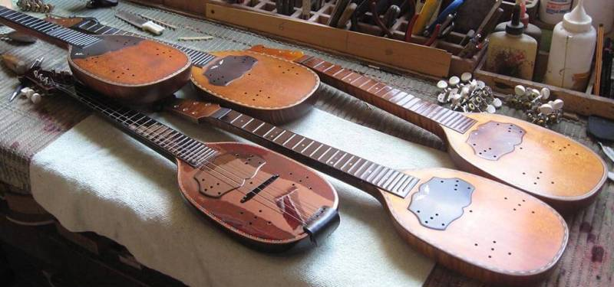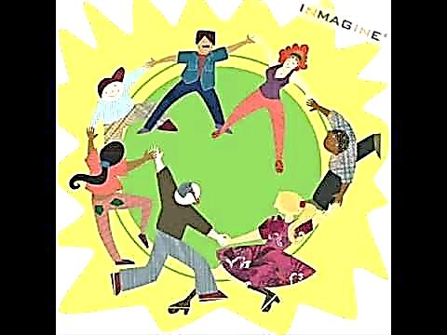

*Mali istraživači i umjetnici *Multi-kulti prijatelji

*Multi-kulti lonac *Multi-kulti novinari

*Scensko-filmska skupina Multi-kulti *Gastro-kultura
*Foto-mališani *Mali likovnjaci

*Dramsko-literarna skupina
Multi-kulti novinari 5.-8.r.

